|  |
| --- |
| **컴파일러 보고서 #2**  **어휘분석기 구현** |



Name : 신주영

Department : Software

Student Number : 2019038044

Name of lecture : 컴파일러

Professor : 이재성교수님

**프로그램 코드 설명**

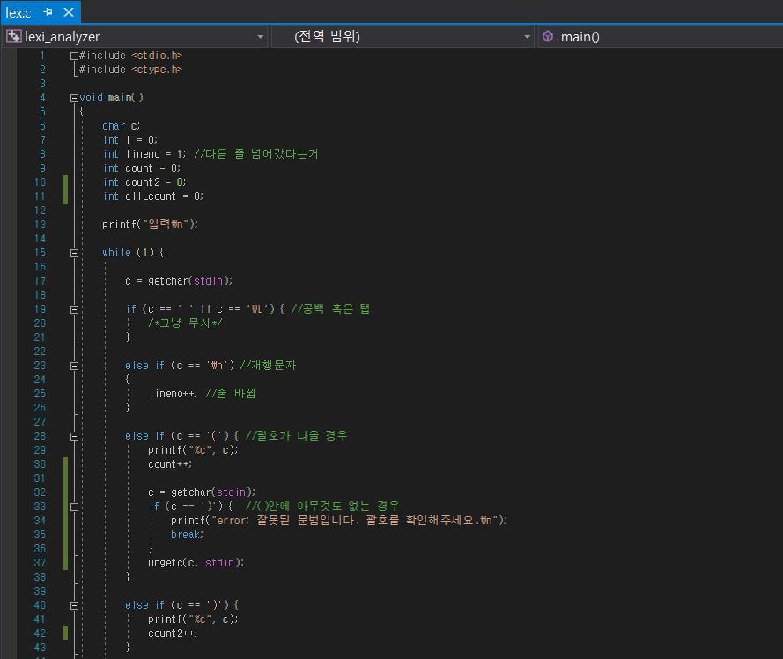

**17 line:** char형인 변수 c에 getchar(stdin)을 이용하여 키보드로부터 입력받은 문자열 중 문자 하나만 c에 넣는다.

<c=getchar(stdin) 문장을 실행할 때마다 다음 문자를 대입함>

**19~21 line:** If문에 c에 들어온 값이 공백이거나 탭 키일 경우 그냥 무시

**23~26 line:** Enter키 일 경우 줄 바뀜을 표시하도록 lineno을 하나 증가

**28~38 line:** c에 ‘(‘ 괄호가 들어왔을 경우, 괄호 출력 후, 카운트를 하나 증가시킨다.

**40~43 line:** c에 ‘)‘ 괄호가 들어왔을 경우, 괄호 출력 후, 카운트2를 하나 증가시킨다.

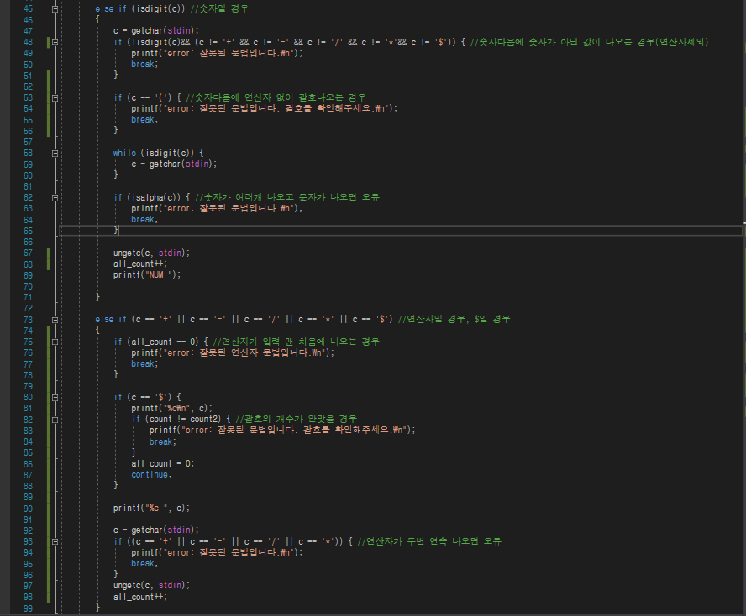

**45~71 line:**

1. c에 숫자가 들어왔을 경우, c=getchar(stdin)을 한번 더 수행해서 다음 값으로 넘긴다.

2-1. 만약 그 값이 연산자 이거나 숫자가 아닌 값이 나오면 error메시지를 출력한 후 프로그램을 종료한다.

2-2. 만약 그 값이 괄호라면, 2(sum-a)이런 식이기 때문에 error메시지를 출력한 후 프로그램을 종료한다.

2-3. 만약 c의 값이 여전히 숫자라면 숫자가 아닌 값이 될 때까지 while문을 반복한다.

3-1. 숫자가 아닌 값이 만약 알파벳이 아니고 연산자일 경우는 그대로 42번째 줄을 실행하여 c를 이전 숫자 값으로 되돌리고, NUM을 출력한다.

3-2. 만약 알파벳이 나왔다면 37번째 줄을 실행하여 문법error 메시지를 출력한 후 프로그램을 종료한다.

**73~99 line:** c에 연산자가 들어왔을 경우,

1. 만약 끝을 나타내는 ‘$’이면, ‘$’출력과 함께 줄을 2번 바꾼다. 프로그램을 계속 실행한다.

2. 만약 count와 count2의 개수가 다르면 문법오류 메시지를 출력 후, 프로그램을 종료한다.

3. 다음 c=getchar(stdin)으로 다음 문자를 받아오고, 그 값이 또 다시 연산자일 경우, 에러 메세지를 출력한 후 프로그램을 종료한다.

4. ungetc로 다시 c를 이전 연산자로 되돌린다.

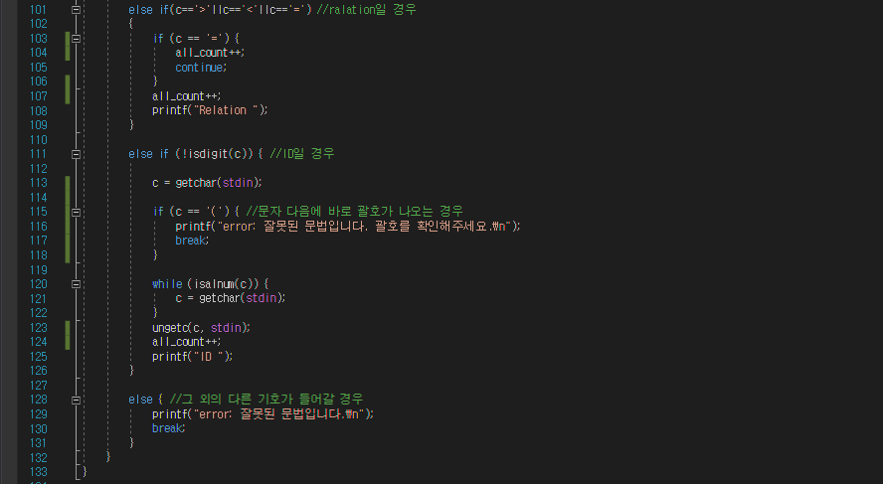

**101~109 line:** c에 등호 기호가 들어올 경우, 1. ‘=’이 들어올 경우, ‘>=’ or ‘<=’인 경우이기 때문에 continue로 while문을 다시 돈다.

2. ‘<’ or ’>’일 경우에는 Relation메세지를 출력한다.

(이 코드는 ppt자료에 있길래 넣었습니다!)

**111~126 line:** c에 숫자가 아닌 값이 들어올 경우,

1. c를 다음 문자로 넘겨주고,

2. 만약 문자 다음에 바로 괄호가 등장하면 에러 메시지를 출력 후 프로그램을 종료한다.

3. c가 문자나 숫자가 아닌 연산자가 나올 때까지 while문을 돌린다.

4. c를 이전 문자로 돌린 후, ID를 출력한다.

**128~131 line:** 그 외 다른 기호가 들어올 경우 에러 메시지를 출력 후 프로그램을 종료한다.

**프로그램 실행해본 결과**

**예제 1.**

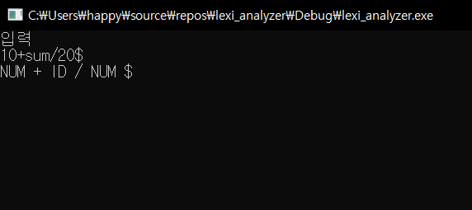

**예제 2.**

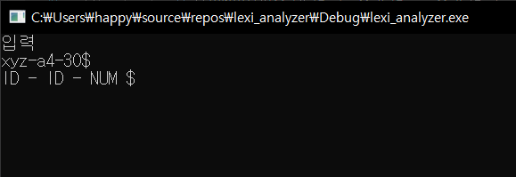

**예제 3.**

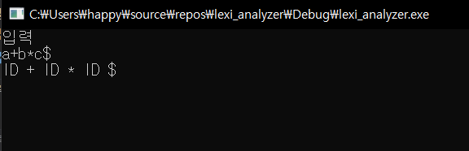

**예제 4:** >=를 Relation으로 출력한다.

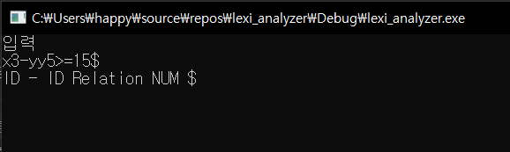

**예제 5: ‘**21a’처럼 숫자 뒤에 문자가 올 경우, 에러 메세지 출력과 함께 프로그램이 종료된다.

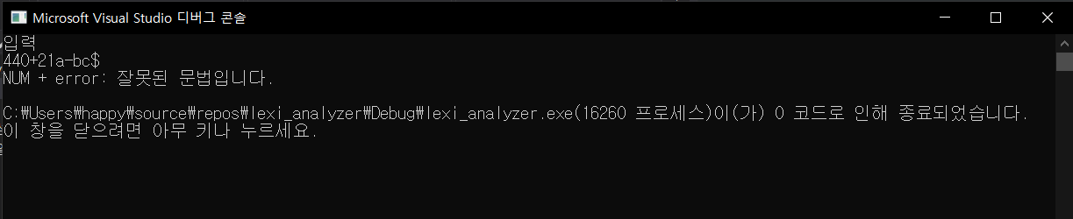

**예제 6:** 괄호처리

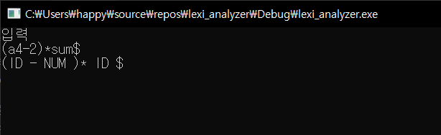

**예제 7:** ‘(‘ 괄호가 나온 후, ‘)’가 안 나올 경우, 에러 메세지 출력과 함께 프로그램이 종료된다.

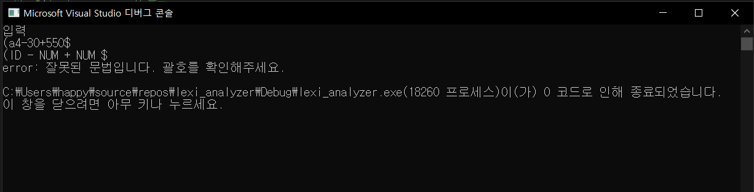

**예제 8:** ‘(‘의 개수와 ‘)’의 개수가 맞지 않을 경우, 에러 메세지 출력과 함께

프로그램이 종료된다.

